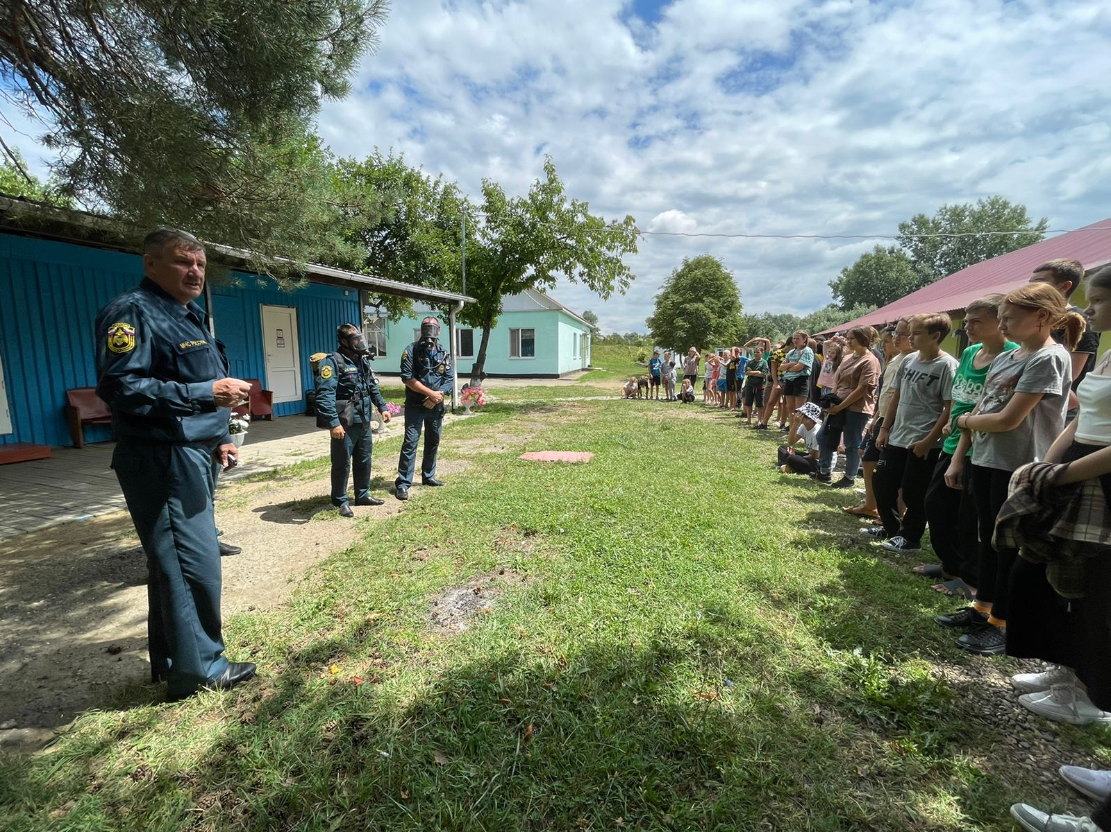20.07.2022 года в лагере «Олимпиец» с ребятами проведено практическое мероприятие «Действия при возникновении пожара», а также беседа по правилам пожарной безопасности. Мероприятие проведено сотрудниками отряда № 9 Федеральной пожарной службы. После беседы ребята приняли участие в соревнованиях.

